Если вашего самозанятого признали сотрудником, есть шанс снизить доплату по НДФЛ

Железный аргумент: у компании есть право на налоговую реконструкцию. Если отношения с самозанятым признают трудовыми, то сумму доначисленного НДФЛ она сможет уменьшить на налог, который ранее перечислил самозанятый.

У организации, которую обвинили в скрытых трудовых отношениях с самозанятым, есть надежда на объективный подход к расчету недоимки. Арбитры считают, что уплаченный физлицом налог на профессиональный доход (НПД) следует зачесть в счет доначисленного компании НДФЛ (постановление Арбитражного суда Северо-Кавказского округа от 23.11.2023 по делу № А63-18285/2022). Воспользуйтесь выводами судей, если столкнулись с похожей ситуацией.
Предположим, инспекторы доказали факт трудовых отношений с самозанятым и доначислили компании НДФЛ, взносы, пени и штраф (ст. 122, 123 НК). Однако они не учли, что нужно установить действительный размер налогового обязательства (ст. 31 НК). По мнению арбитров, рассчитать недоимку по НДФЛ необходимо с учетом налога, который перечислил самозанятый за период сотрудничества с компанией. Для компании это положительный момент.
Яркий пример с цифрами — судебное решение, реквизиты которого мы привели выше. В этом деле самозанятый уплатил 108 867 руб. налога на профдоход, а компании доначислили НДФЛ в размере 283 285 руб. По мнению арбитров, эту недоимку инспекторы должны уменьшить на уплаченный НПД. Тогда НДФЛ к доплате снизится до 174 418 руб. (283 285 — 108 867). То есть компания заплатит на треть меньше, чем изначально потребовали проверяющие. Как составить возражения в налоговую, чтобы снизить доначисления — образец ниже.
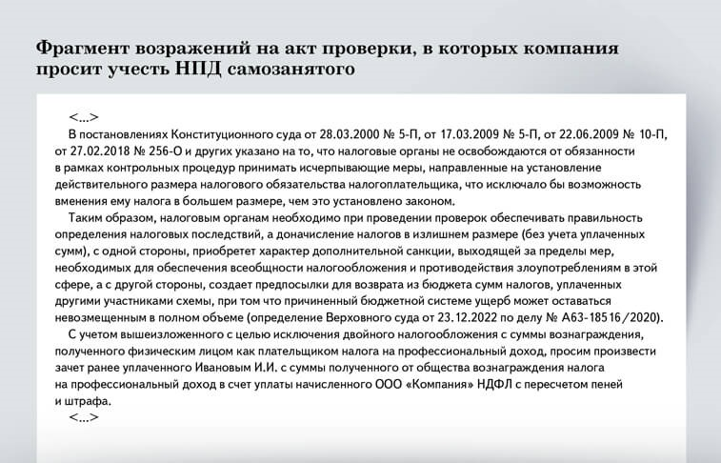

Зачет уплаченного налога на профдоход возможен только в счет НДФЛ. Если инспекторы доначислили отдельно страховые взносы, уменьшить их на НПД, скорее всего, не получится. Причина в том, что у взносов и НПД различная правовая природа. Такое мнение выразили судьи в решении по делу № А63-18285/2022.
Обратите внимание на такой нюанс. В рассматриваемом деле самозанятый сотрудничал исключительно с компанией. То есть платил налог с дохода только от этой организации. Если в вашей ситуации вы ключевой, но не единственный заказчик, налоговики вряд ли согласятся учесть в ваших доначислениях весь уплаченный физлицом налог.

НАТАЛЬЯ КОРАБЛЕВА,эксперт журнала «Главбух»

Журнал «Главбух» №9, 2024 г.

